โครงการต่อเนื่องจากปีงบประมาณ 2560

โครงการใหม่ ปีงบประมาณ 2561

รายละเอียดแผนบูรณาการด้านดิจิทัล

ชื่อโครงการ ………………………………………………………………………………………………………………
หน่วยงานที่เกี่ยวข้อง
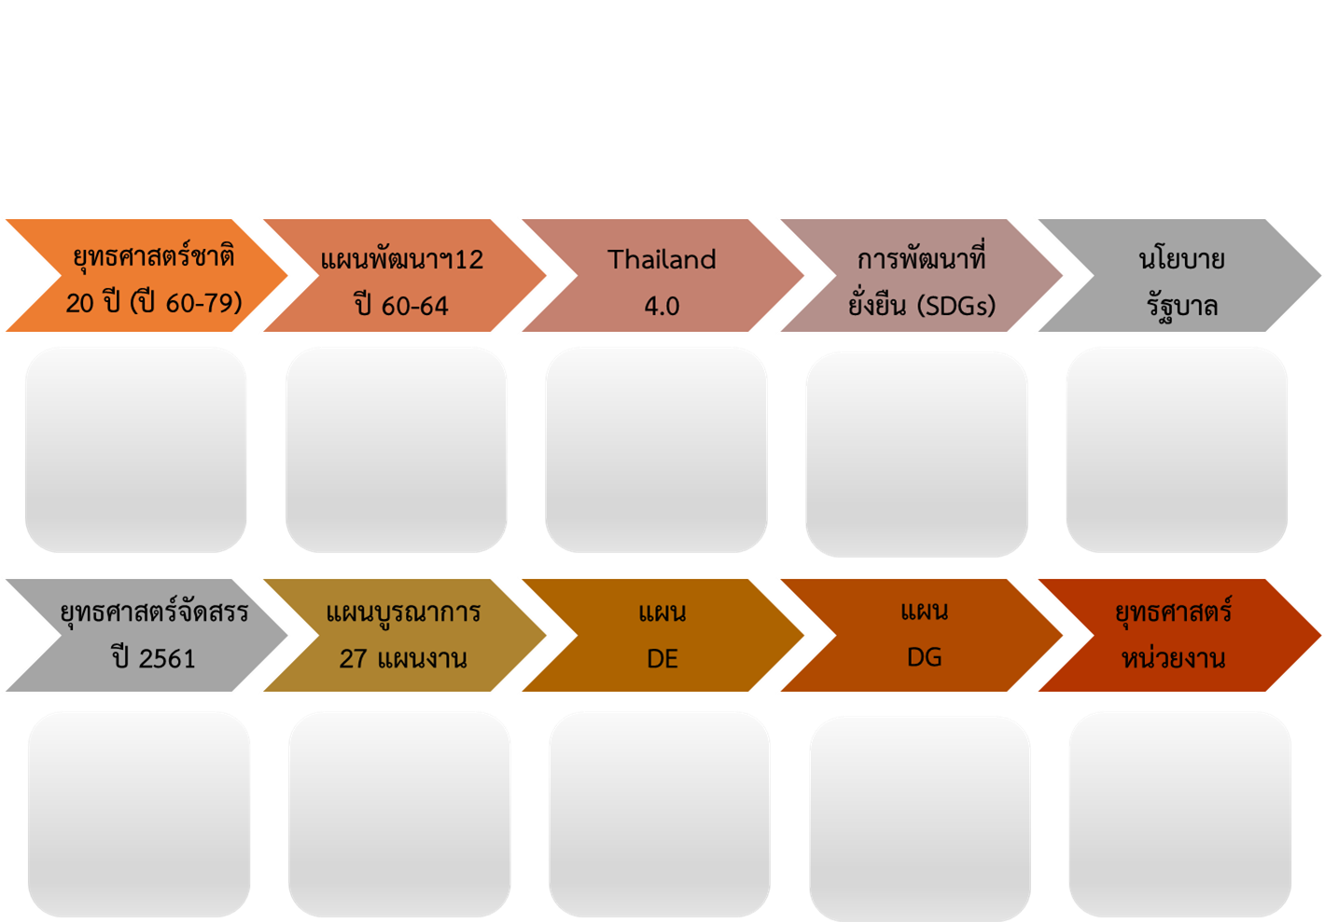
- หน่วยงานหลัก ………………………………………………………………………………………………………………
- หน่วยงานที่เกี่ยวข้อง ………………………………………………………………………………………………………………
- หน่วยงานที่เกี่ยวข้อง ………………………………………………………………………………………………………………
- หน่วยงานที่เกี่ยวข้อง ………………………………………………………………………………………………………………
ความเชื่อมโยงกับแผนและนโยบายระดับชาติ (โปรดระบุ)

…………………………………………………………………
…………………………………………………………………
…………………………………………………………………
…………………………………………………………………
…………………………………………………………………

…………………………………………………………………
…………………………………………………………………
…………………………………………………………………
…………………………………………………………………
…………………………………………………………………

≈≈≈≈≈≈≈≈≈≈≈≈≈≈≈≈≈≈≈≈≈≈≈≈≈≈≈≈≈≈≈≈≈≈≈≈
- หลักการและเหตุผล
………………………………………………………………………………………………………………………………………………..
………………………………………………………………………………………………………………………………………………..
………………………………………………………………………………………………………………………………………………..
………………………………………………………………………………………………………………………………………………..
………………………………………………………………………………………………………………………………………………..
………………………………………………………………………………………………………………………………………………..
………………………………………………………………………………………………………………………………………………..

- วัตถุประสงค์
………………………………………………………………………………………………………………………………………………..
………………………………………………………………………………………………………………………………………………..
………………………………………………………………………………………………………………………………………………..
………………………………………………………………………………………………………………………………………………..
………………………………………………………………………………………………………………………………………………..
………………………………………………………………………………………………………………………………………………..
………………………………………………………………………………………………………………………………………………..

- คำอธิบายโครงการ
………………………………………………………………………………………………………………………………………………..
………………………………………………………………………………………………………………………………………………..
………………………………………………………………………………………………………………………………………………..
………………………………………………………………………………………………………………………………………………..
………………………………………………………………………………………………………………………………………………..
………………………………………………………………………………………………………………………………………………..
………………………………………………………………………………………………………………………………………………..
………………………………………………………………………………………………………………………………………………..
………………………………………………………………………………………………………………………………………………..
………………………………………………………………………………………………………………………………………………..
………………………………………………………………………………………………………………………………………………..

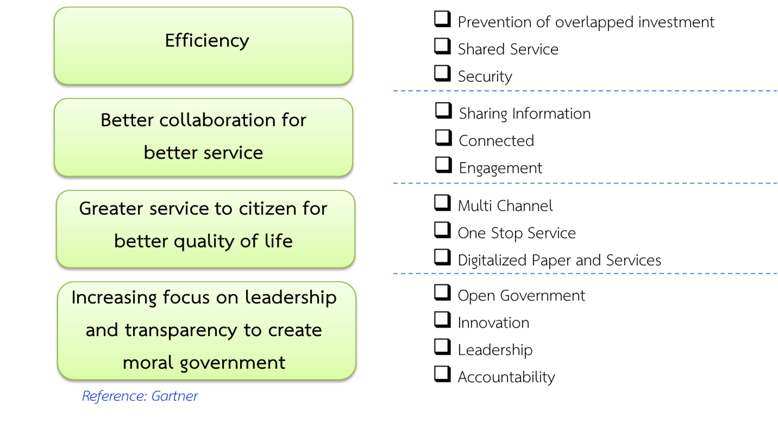
- เป้าหมาย (Goals for Digital Government)

- แผนการดำเนินโครงการ
กิจกรรมและแผนการดำเนินงาน  12  11  10  9  8  7  6  5  4  3  2  1 | เดือน

- งบประมาณ
………………………………………………………………………………………………………………………………………………..

- ตัวชี้วัดความสำเร็จ (KPIs)
ตัวชี้วัดเชิงปริมาณ
7.1 ……………………………………………………………………………………………………………………………………………
7.2 ……………………………………………………………………………………………………………………………………………
ตัวชี้วัดเชิงคุณภาพ
7.3 ……………………………………………………………………………………………………………………………………………
7.4 ……………………………………………………………………………………………………………………………………………

- ผลที่คาดว่าจะได้รับ
………………………………………………………………………………………………………………………………………………..
………………………………………………………………………………………………………………………………………………..
………………………………………………………………………………………………………………………………………………..
………………………………………………………………………………………………………………………………………………..
………………………………………………………………………………………………………………………………………………..
………………………………………………………………………………………………………………………………………………..

